东北片区——何玉英
（主 要 事 迹100字以内）

2013年个人总销售43.2万元，在本门店营业员销售排名第一。个人全年单品销售情况：太极天胶门店总销售158盒，个人销售54.5盒，占总销售的34.4%；是本店的天胶销售能手及专职熬胶人；美美门店总销售1734盒，个人销售742盒，占总销售42.7%；补肾益寿门店总销售371盒，个人销售95盒，占总销售25.6%；复方熊胆薄荷含片门店总销售1048盒，个人销售353盒，占总销售33.6%。在2013年曾获得股份公司第一季度美美销售标兵奖励。
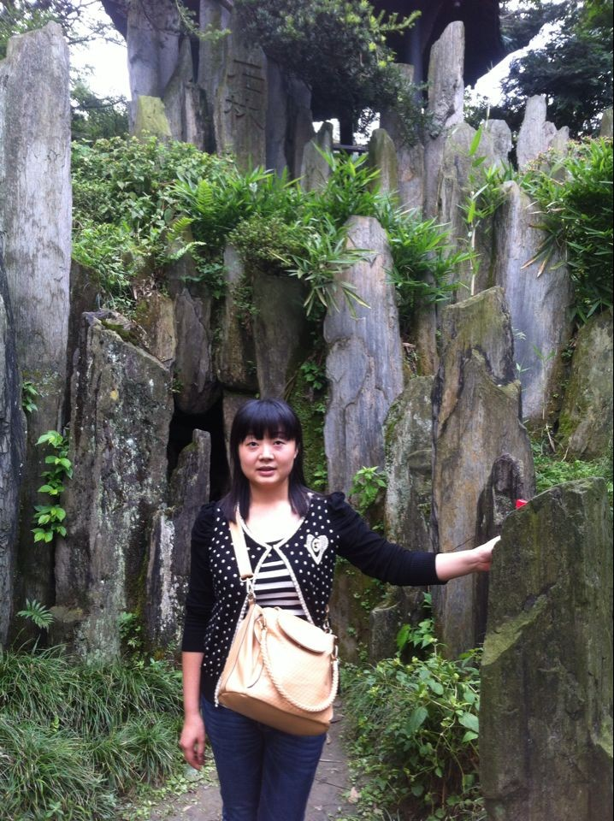
华油路店——何玉英

插入生活照片

